ДПО20-64-003

Накладной линейный светодиодный светильник

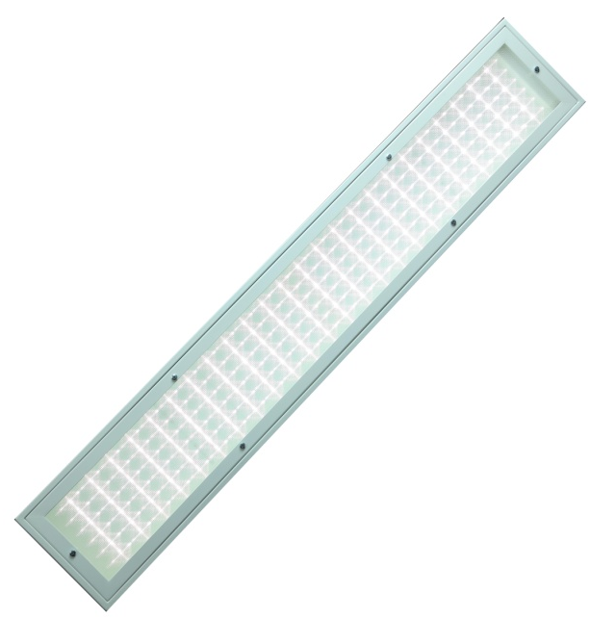
Premium класса
Светодиодные промышленные светильники BarrusGroup серии ДПО20 предназначены для установки на ровные поверхности и на подвес. Заменяют традиционные светильники типа ЛПО 2х58, РСП-125, РСП-250.

Светодиоды:
OSRAM DURIS S5 (Германия) последнего поколения.
Блок питания: Электронные компоненты от лучших мировых производителей: Texas Instruments, Fairchild Semiconductors, Epcos, Murata, Tyco Electronics, On Semiconductors.

Рассеиватель: PLEXIGLAS (Германия) эффективно рассеивает световой поток и исключает слепящий эффект.

Сфера применения: офисные, административные здания, супер и гипермаркеты, АЗС, медицинские учреждения, производственные цеха, складские комплексы.

Технические характеристики
Световой поток, Лм | 8372
Полная потребляемая мощность, Вт | 64
Напряжение питания, В | 180-265
Частота, Гц | 50
Рабочий ток светодиодов, А | 0,12
Коэффициент мощности блока питания | >0,95
КПД источника питания | >0,9
Марка светодиодов | Osram Duris S5
Индекс цветопередачи, Ra | 70
Цветовая температура, К | 5000
Количество светодиодов, шт. | 56
КСС светильника по ГОСТ Р 54350-2011 | Д
Габаритные размеры, В х Д х Ш | 50х1177х209
Масса, кг | 5
Температура эксплуатации, С | от -20 до +40
Климатическое исполнение | УХЛ 2
Класс защиты от поражения электрическим током | I
Степень защиты IP | 54
Срок службы светильника, ч | 60000
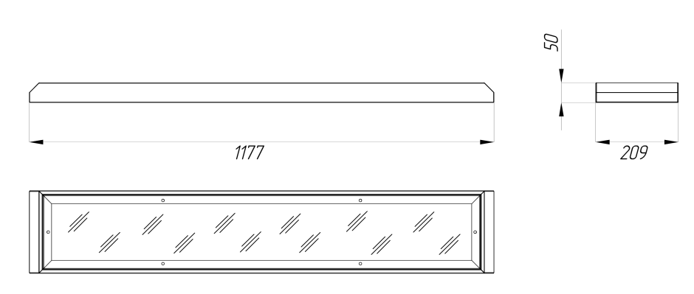
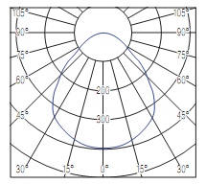

Кривая силы света Д Габаритные размеры

